Cartes Qui suis-je ?
Fiche 60a

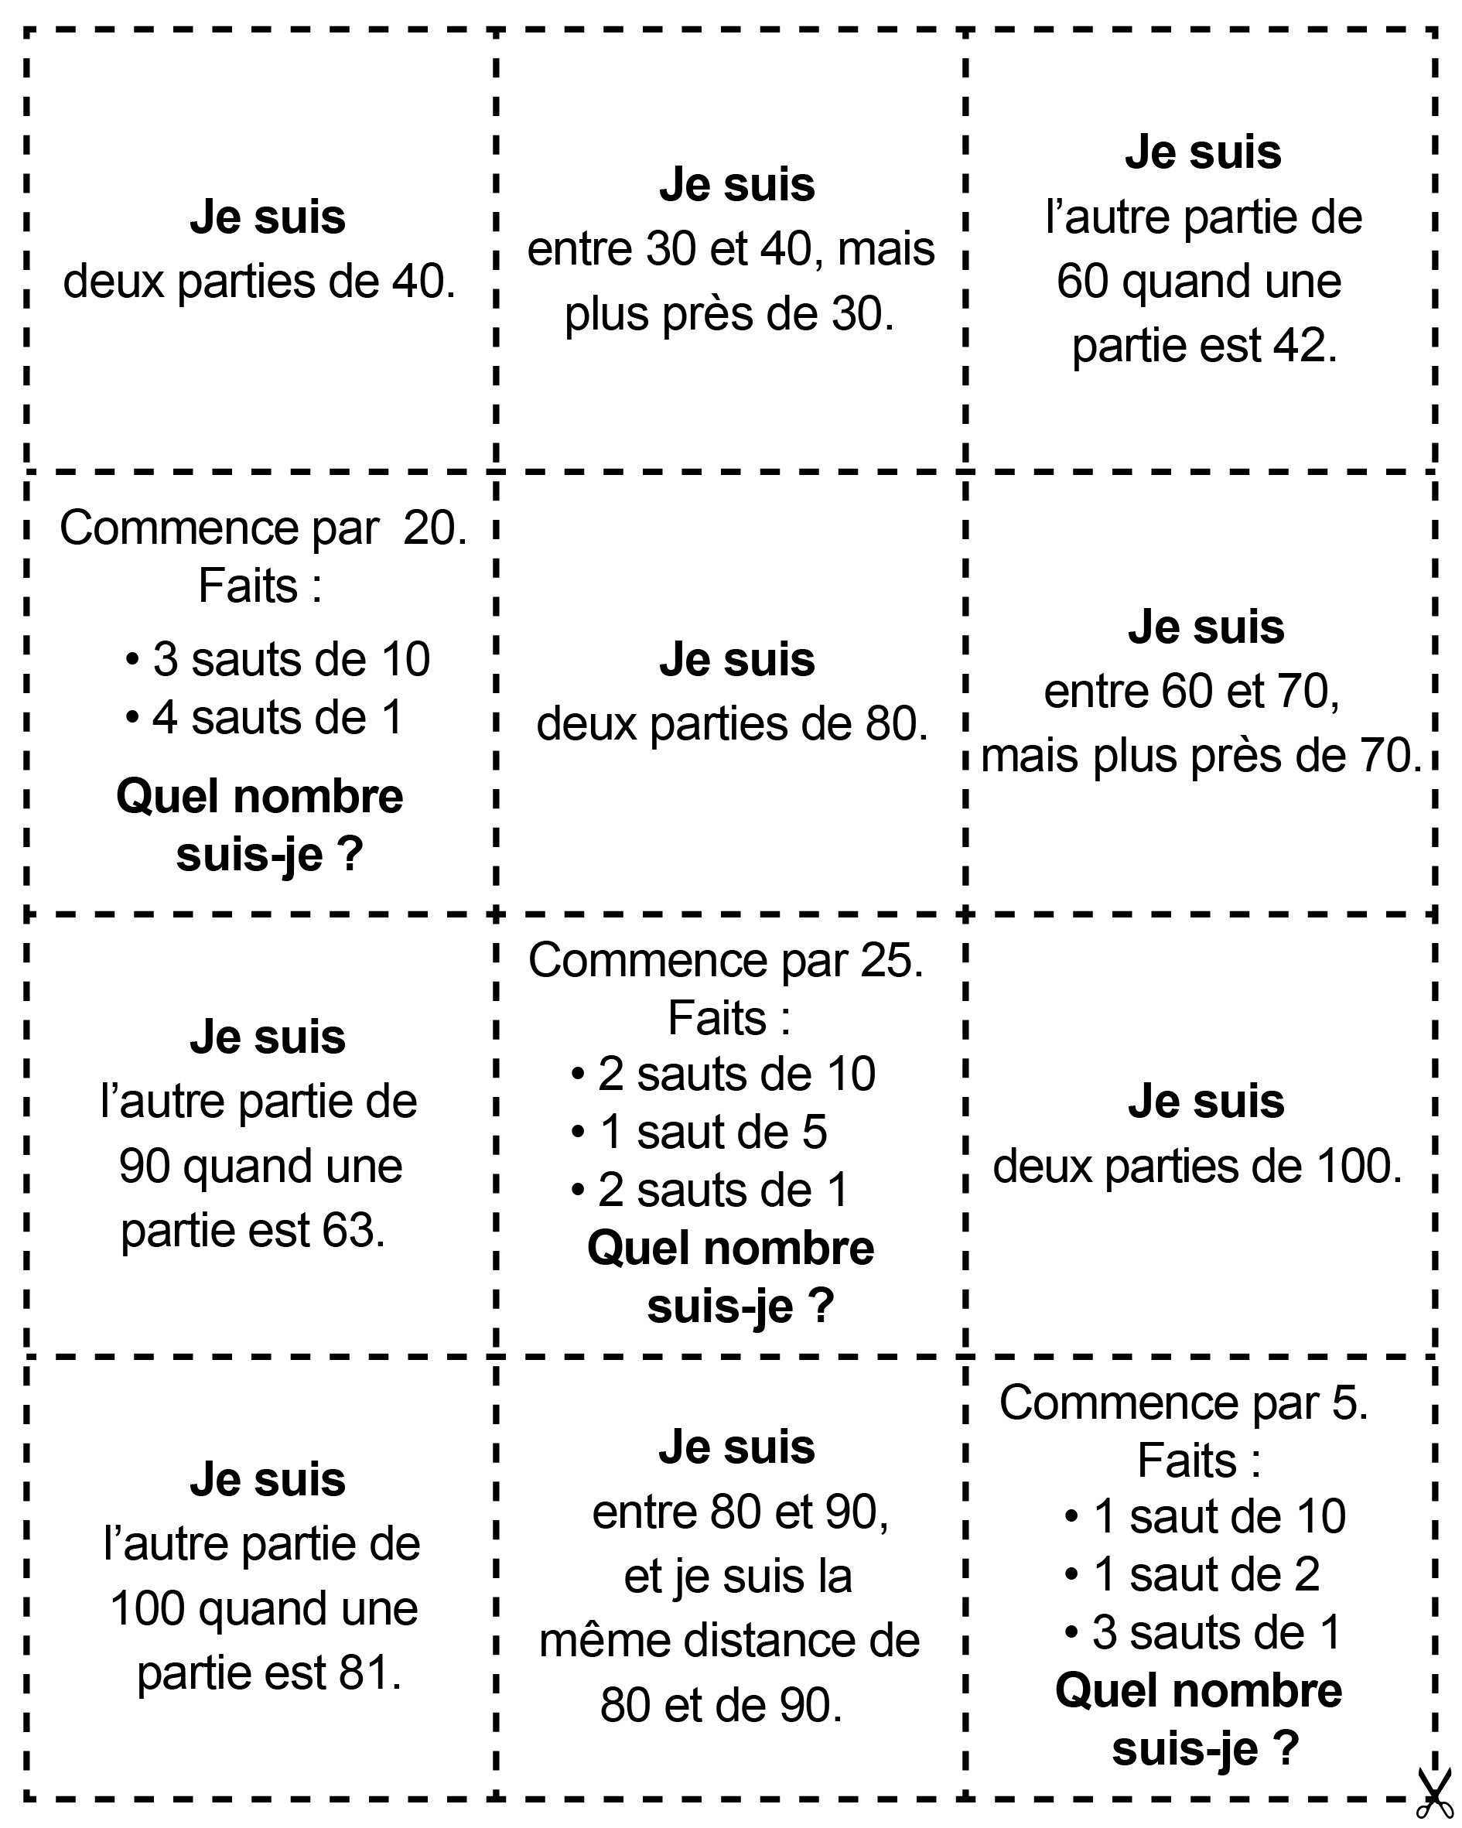

Cartes Qui suis-je ?
(pour Accommodation)
Fiche 60b

